Άρτα, / /2020

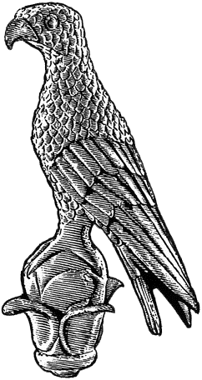

**Α3β**

**ΠΑΝΕΠΙΣΤΗΜΙΟ ΙΩΑΝΝΙΝΩΝ**

Προς

τη Γραμματεία του Τμήματος

Πληροφορικής και Τηλεπικοινωνιών

του Πανεπιστημίου Ιωαννίνων

**ΠΡΑΚΤΙΚΟ ΕΞΕΤΑΣΗΣ ΠΡΟΠΤΥΧΙΑΚΗΣ ΠΤΥΧΙΑΚΗΣ/ΔΙΠΛΩΜΑΤΙΚΗΣ ΕΡΓΑΣΙΑΣ**

Σήμερα …...................…………………………………………… και ώρα ………., ενώπιον της ορισθείσας τριμελούς εξεταστικής επιτροπής αποτελούμενη από τους κ.κ.:

1. ………………………………………………………………………… (*Επιβλέπων*)
2. ………………………………………………………………………… (*Αξιολογητής 1*)
3. ………………………………………………………………………… (*Αξιολογητής 2*)

πραγματοποιήθηκε η εξέταση της πτυχιακής/διπλωματικής εργασία του/της ……………………………………

φοιτητή/τριας του Τμήματος ………………………………………………………………………, με Α.Μ. …………………, με θέμα:

« » (Ελληνικά)

« » (Αγγλικά)

Κατά την αξιολόγηση η τριμελής επιτροπή βαθμολόγησε ως ακολούθως:

|  |  |  |  |  |  |
| --- | --- | --- | --- | --- | --- |
|  | Αντικείμενα αξιολόγησης | Επιβλέπων | Αξιολογητής 1 | Αξιολογητής 2 | Μέσος όρος |
| 1 | Ανάλυση και Μελέτη θέματος της εργασίας (20%) |  |  |  |  |
| 2 | Εκπόνηση πτυχιακής Εργασίας (40%) |  |  |  |  |
| 3 | Δομή του κειμένου της εργασίας (20%) |  |  |  |  |
| 4 | Προφορική παρουσίαση της εργασίας (20%) |  |  |  |  |
|  | ΜΕΣΟΣ ΟΡΟΣ ΒΑΘΜΟΛΟΓΙΑΣ ΑΞΙΟΛΟΓΗΤΩΝ |  |  |  |  |
| Συνολικός Βαθμός: | | | | |  |

Τα ανωτέρω αντικείμενα αξιολόγησης εγκρίθηκαν στην υπ’ αριθμ. 37/27.05.2020 Συνέλευση του οικείου Τμήματος.

Βεβαιώνουμε ότι η πτυχιακή/διπλωματική εργασία έχει παρουσιαστεί επιτυχώς και έχουν γίνει τυχόν τροποποιήσεις που υπέδειξε η τριμελής Εξεταστική Επιτροπή.

Η πτυχιακή/διπλωματική εργασία κατατέθηκε σε ηλεκτρονική μορφή (pdf). Το αντίγραφο παρέλαβε ο/η ………………………………………………………………………….

Η Τριμελής Επιτροπή *(Υπογραφές)*:

1.

2.

3.